ATA DA REUNIÃO
Reunião do Conselho Municipal dos Direitos da Juventude
Local: 
Data:
28/03/19 | 09hOOh - 11hOO | Auditório
Primeira reunião de 2019 com a nova composição do Conselho.

Participantes
Sociedade Civil:
Thais Braga de Souza - Entidade de Apoio - CO (Suplente) Leandro José dos Santos - Inclusão Digital - SECAE (Titular) Gabriela Macedo - Diversidade Sexual - JPT Sampa (Titular)
Juan Pablo A. Rosa - Juventude Negra - Leste/MST (Titular)
Ronie Vitorino Pires de Novais - Deficiência e Mob. Reduzida - APAE SP (Titular)
Ana Julia Fernandes - Deficiência e Mob. Reduzida - APAE SP (Suplente)
Priscila de Souza Neves - Moradia - UMM (Titular)
Nicole Hana Santos Vieira - Regional - Centro (Titular)
Danielli Aparecida Silva Andrade - Educação - Associação União da Juta (Titular)

João Paulo Rodrigues de Oliveira - Mob., Direito à cidade - ULCM Bruno Henrique Cambuy - Cultura e Arte - MDF (Titular)
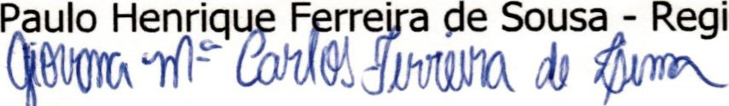- Regional - Norte (Titular)
Poder Público:
Bernadete Evangelista da Silveira - SMSUB (Suplente)
Maria Auxiliadora Camargo Cusinato - SMS (Titular)
Natália Corazza - SGM (Titular)
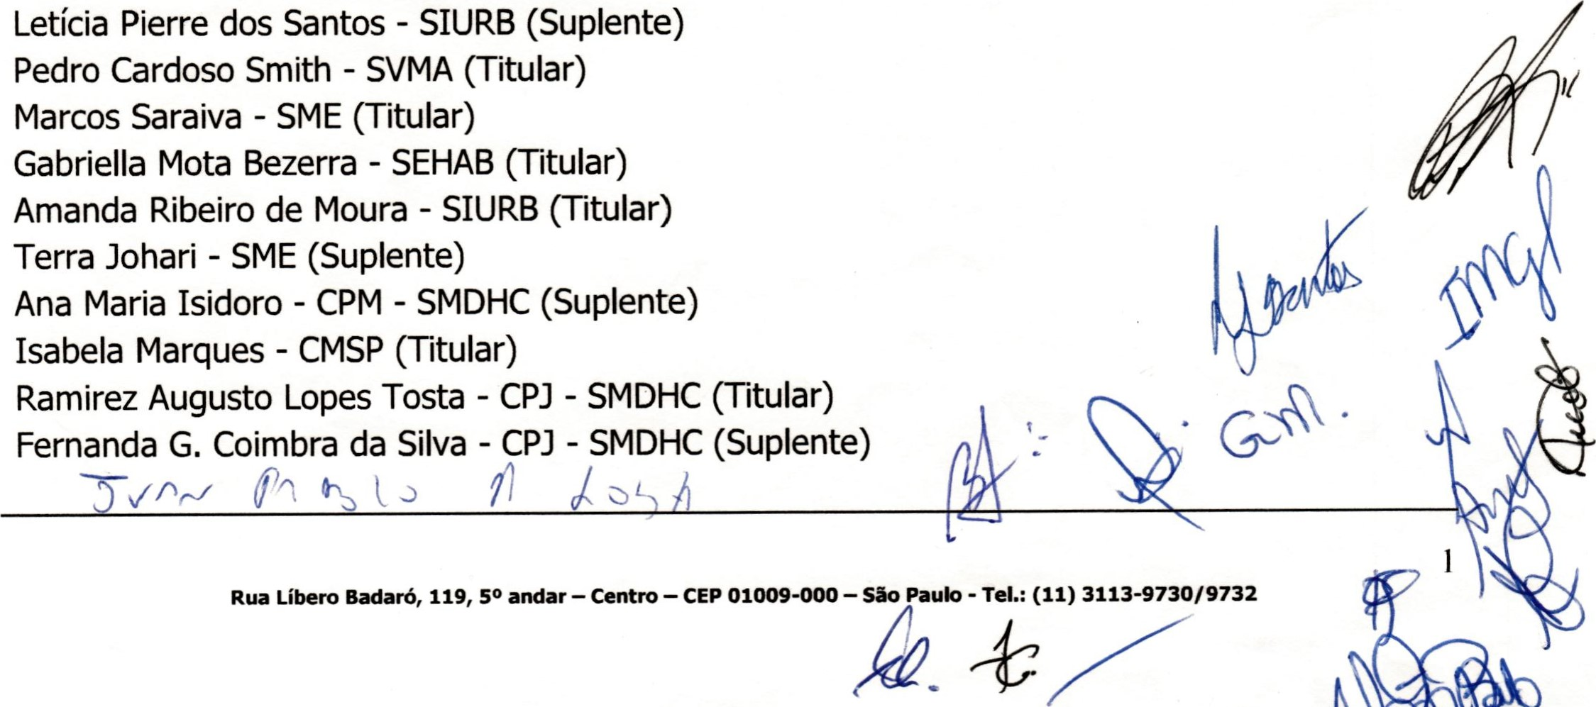
Pedro Cardoso Smith - SVMA (Titular)
Marcos Saraiva - SME (Titular)
Gabriella Mota Bezerra - SEHAB (Titular)
Amanda Ribeiro de Moura - SIURB (Titular)
Terra Johari - SME (Suplente)
Ana Maria Isidoro - CPM - SMDHC (Suplente) Isabela Marques - CMSP (Titular)
- - SMDHC (Titular)
— — — 3113-9730/9732

Visitantes:
Mônica N. Rocha - Deficiência e Mob. Reduzida - APAE SP
Luiz Carlos Lemos - Núcleo de Juventude
Salatiel Pereira do Valle Neto - Secretaria de Educação - Prefeitura de Caieiras

- A Coordenação de Políticas para Juventude, representada por Ramirez Augusto Lopes Tostas, membro do Conselho Municipal dos Direitos da Juventude - CMDJ, da Secretaria Municipal de Direitos Humanos e Cidadania - SMDHC deu início à 1 a reunião de 2019 às 09h30.
- Ao iniciar a reunião, Ramirez apresentou a Coordenação de Políticas para Juventude (órgão vinculado ao CMDJ), os programas (Bolsa Trabalho: Juventude, Trabalho e Fabricação Digital, Embaixadores da Juventude e as novas diretrizes do programa federal ID Jovem) e projetos (Empreendedorismo Social - Inova Jovem e Semana da Juventude) para ciência dos membros, fomentar discussões e legitimar as ações da Coordenação para trabalhar as demandas da juventude do município.

- Ramirez deu seguimento apresentando pontos referentes à legislação do Conselho. Apresentou a Lei 16.120 de 2015 que altera e atualiza a Lei 49.983 de 2008, (de criação do Conselho). Os pontos levantados foram: O caráter consultivo e fiscalizador do Conselho, mandato de dois anos, Presidência rotativa entre Poder Público e Sociedade Civil e as mudanças com relação às duas leis, tais como a mudança de denominação (de Conselho Municipal da Juventude para Conselho Municipal dos Direitos da Juventude) e sobre a composição (42 membros paritários entre Sociedade Civil e Poder Público). Nesse momento, o conselheiro João Paulo Rodrigues de Oliveira, representante da Sociedade Civil, da cadeira de Mobilidade, direito à cidade, pediu revisão do caráter do Conselho pois acredita ter caráter deliberativo, pelo que lhe pareceu pelo edital. Ramirez disse que a Lei é a legislação superior mas que iria revisar e que o assunto é passível de discussão para futuras alterações, inclusive.
- Nos informes gerais, o coordenador da CPJ apresentou seu desligamento e de

Pedro Vormittag como representantes da Sociedade Civil por fazerem parte do Poder Público atualmente, e propôs a elaboração de nova identidade visual para o Conselho. Salientou que os presentes estão devidamente empossados.
- Os representantes optaram por formar um comitê que seria responsável pela criação de uma proposta para a nova identidade visual. Foi acordado que para a composição do comitê 3 representantes da Sociedade Civil e 3 do Poder Público poderiam ser indicados(as). Voluntariamente se dispuseram os/as seguintes representantes : Leandro José dos Santos - SECAE, Paulo Henrique Ferreira de Sousa
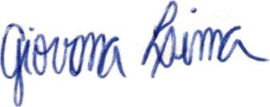
andar-Centro— 01009-000-SäoP 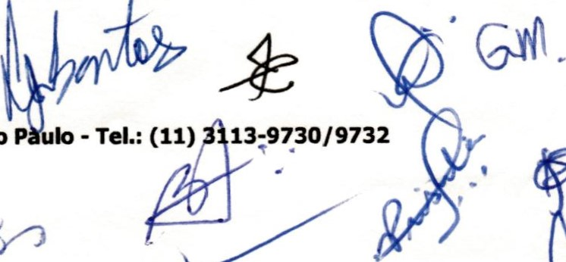
- Regional Norte, Bruno Henrique Cambuy - MDF, Fernanda Coimbra - CPJ, Pedro Francisco Moura Vormittag - SEME e Marcos Estevão Marques Saraiva - SME.
- Posteriormente a criação do comitê para a identidade visual, Ramirez realizou duas propostas: 1) Realizar a eleição da Mesa Diretora ou; 2) Adiar a eleição da Mesa Diretora para formular primeiramente o Regimento Interno, para ser o instrumento que irá sustentar todas as ações e, inclusive, a composição e eleição da Mesa Diretora, como prevê a Lei 16.120 de 2015. Portanto, foi realizada votação e a opção número 2 "Adiar a eleição da Mesa Diretora para formular primeiramente o Regimento Interno" foi escolhida por unanimidade.
- Para a realização do Regimento Interno ficou acordado que a Coordenação de Políticas para Juventude irá encaminhar aos conselheiros um ou dois modelos antigos (O Ramirez, em nome da CPJ se comprometeu a enviar o Regimento de 2008 e um dos visitantes, representante da Pastoral da Juventude (sem nome na lista de presença), se dispôs a enviar para a CPJ o modelo de 2016-2018) para que todos os membros tenham o material e participem da construção do Regimento Interno do biênio 2018-2020.
- Para a realização das futuras reuniões, houve a discussão se permaneceria nos dias úteis, como foi a primeira reunião, ou aos sábados. Alguns representantes da Sociedade Civil manifestaram interesse em marcar as reuniões aos sábados com a justificativa de que assim haveria a possibilidade de que a maior quantidade de pessoas comparecessem às reuniões. Alguns representantes do Poder Público optaram por manter as reuniões em dias úteis, e a justificativa foi que os mesmos representam órgãos de governo e são assegurados por lei à participarem do Conselho em dias úteis, e que deve ser resguardados à todos a disponibilidade para participarem das reuniões.
- Com a manifestação de diversos(as) representantes e sem nenhum encaminhamento até então, Ramirez propôs a eleição somente da data da próxima reunião, para a discussão do Regimento Interno, e então, nesse documento, haveria a decisão final dos dias e propostas de cronograma das futuras reuniões. Para isso, houve a proposição de uma pausa de 10 minutos para que os grupos se organizassem e apresentassem suas propostas. A pausa foi dada das 10h34 às 10h44.
- Ao retornar da reunião, a conselheira Gabriela Macedo, representante da cadeira de Diversidade Sexual, da JPT Sampa, apresentou a proposta da Sociedad Civil: 2a Reunião Ordinária do CMDJ para o dia 04 de maio, sábado, pela manhã, com a justificativa de que para a discussão do Regimento Interno há a necessidade de um tempo relevante; a) tempo para apreciar outros modelos de Regimento Interno dos anos anteriores, estudá-los e preparar as sugestões para a construção de um novo, por isso a data em maio e; b) tempo no dia da construção do Regimento Interno, para que todos façam suas proposições e estas sejam votadas e o documento finalizados, por isso a pro osta de iniciar pe a manhã. Conselheiro M os Saraiva,
311 930/973
representante da Secretaria Municipal de Educação, pontuou que a proposta do Poder Público seria a mesma. Portanto, por consenso, a 2a Reunião Ordinária de 2019 ficou agendada para o dia 04 de maio, às 09hOO, para tratar da pauta do Regimento Interno, que dará as diretrizes para a eleição da Mesa Diretora e das próximas reuniões e a definição da identidade visual apresentada pelo comitê. No caso da impossibilidade de utilizar o auditório da Secretaria Municipal de Direitos Humanos e Cidadania - SMDHC para a realização da próxima reunião por não ser dia útil, o Ramirez ficou de viabilizar um espaço na Câmara, localizada cerca da SMDHC e enviar a convocação com todas as informações aos conselheiros(as) com antecedência.
- Ramirez Lopes, coordenador da Coordenação de Políticas para Juventude, órgão vinculado e responsável pela viabilização das reuniões do Conselho, agradeceu a presença do colegiado encerrou a r união às 11h.
Presentes:
Sociedade Civil
Danielli Aparecida Silva Andrade
Educação - Associação União da Juta (Titular)

Ronie Vitorino Pires de Novais
Deficiência e Mob. Reduzida - APAE SP (Titular)
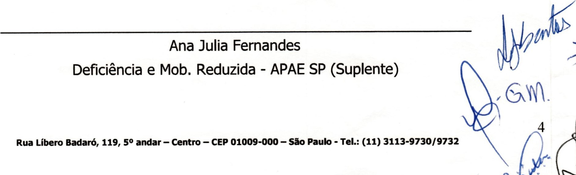
Juan Pablo de Assis Rosa
Juventude Negra - TST (Titular)
Gabriela Macedo Pereira de Souza
Diversidade Sexual - JPT Sampa (Titular)
Bruno Henrique Cambuy
Cultura e Arte - MDF (Titular)
Priscila de Souza Neves
Moradia - UMM (Titular)
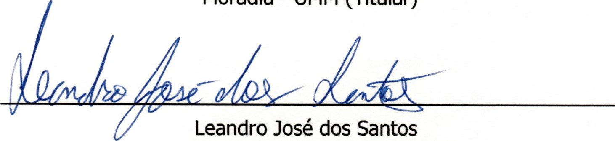Leandro José dos Santos
Inclusão Digital - SECAE (Titular)
 |  | 
Paulo Rodrigues de |  |  | iveira
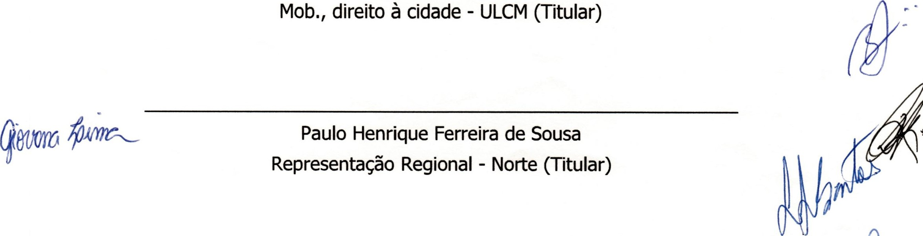
—

Nicole Hana Santos Vieira
Representação Regional - Centro (Titular)
 |  |  |  | Aus-
Entidade de Apoio - CO (Suplente)
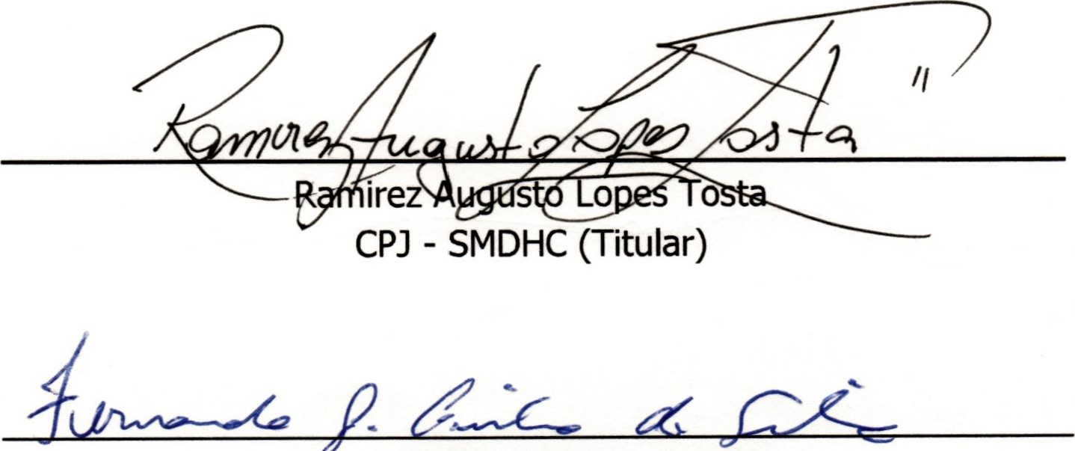
Poder
Público
Fernanda
G.
Coimbra
da
Silva
CPJ
-
SMDHC
(Suplente)
na Maria Isidoro
CPM - SMDHC (Suplente)
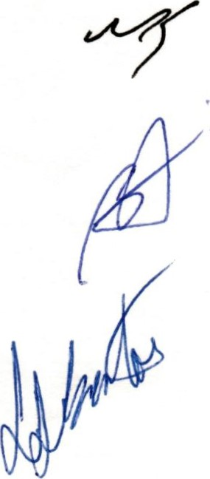
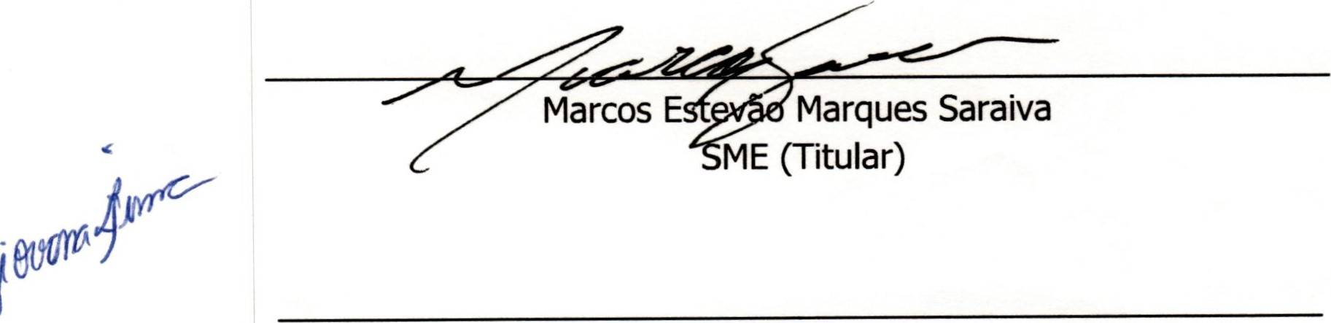
Terra Johari
SME (Suplente)
—
Pedro Cardoso Smith
SVMA (Titular)

Maria Auxiliadora Camargo Cusinato
SMS (Titular)

Natália Corazza
SGM (Titular)

Amanda Ribeiro de Moura - SIURB (Titular)


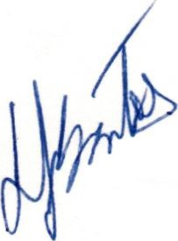
Letícia Pierre dos Santos
SIURB (Suplente)
Gabriella Mota Bezerra - SEHAB (Titular)

Bernadete Evangelista da Silveira SMSUB (Suplente)

Isabela
Marques
(Titular)
- -

 

